**ANALYSER UNE PUBLICITE**

* Affiches publicitaires
  + Illustration (image, photo…)
  + Texte (nom du produit éventuel, slogan…)
* Simplicité, instantanéité
* Fonction : informer, persuader, faire réagir
* Déterminer le thème de la pub
* Déterminer le sens, l’orientation de la pub
* Déterminer d’où vient la force de la publicité (humour/sensualité/clichés…)

Sur une pub au choix : décrire l’affiche de manière détaillée et définir son message ainsi que sa force de persuasion.

………………………………………

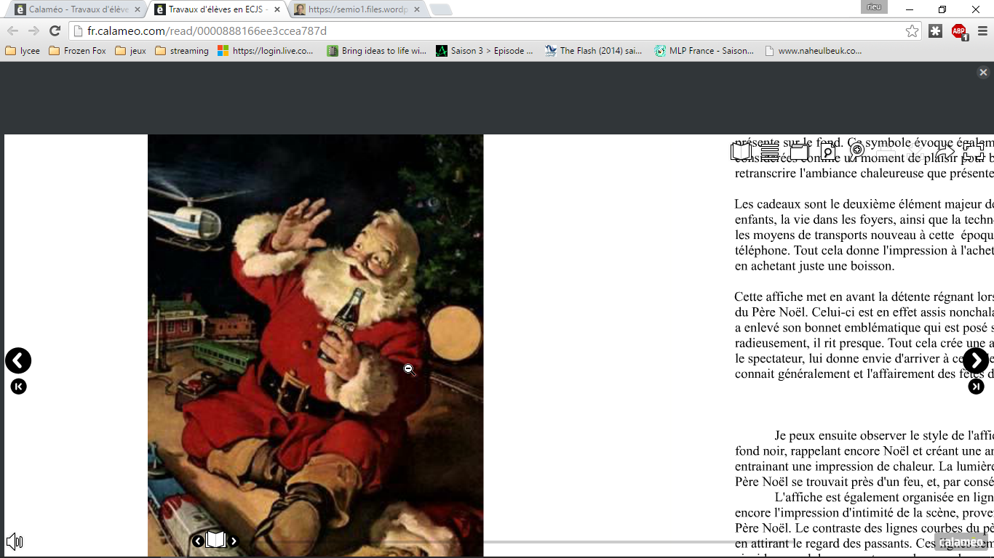

Nous pouvons observer ici un exemple de publicité de coca-cola lors d’une campagne publicitaire de Noël.

Nous pouvons voir ici le symbole du père noël prenant une position sur les ¾ de l’image publicitaire